恒等块

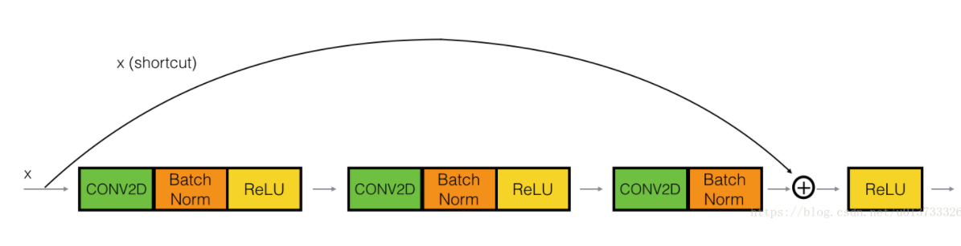

残差块

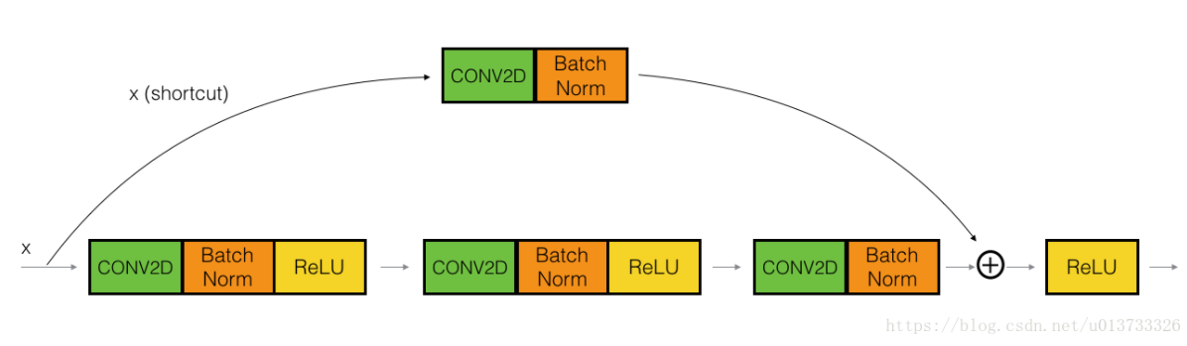

Resnet50

